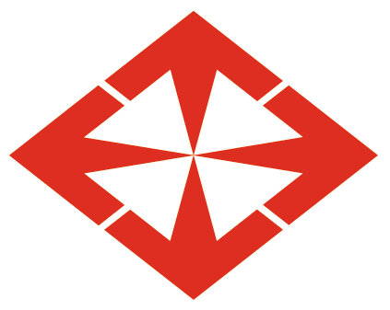
BAŞKENT ÜNİVERSİTESİ
MİTHAT ÇORUH KALİTE YÖNETİMİ MERKEZİ (MÇKYM)

Başkent Üniversitesi Öğrencileri İçin
KALİTE YÖNETİM SİSTEMİ (ISO 9001:2008) EĞİTİM PROGRAMI

Çağımız üretim/hizmet sektörlerinde hızlı yapısal ve yönetimsel reformlar olmaktadır. Çalışma hayatında sorumluluk alacak yöneticilerin, organizasyonun her kademesinde etkili ve verimli bir performans göstermeleri beklenmektedir. Organizasyon lider yöneticilerinden ürün ve üretim süreçlerinin iyileştirmelerinde süreklilik bilgi ve uygulama becerilerine sahip olmaları beklenmektedir. Ülkemizde, çağımızın gereklerine uyarlı yöneticilerin yetiştirilmesi amacı ile Başkent Üniversitesi’nin kurucusu Prof. Dr. Mehmet Haberal’ın öncülüğünde ve Üniversite Senatosu kararı ile öğrencilerimizin mezuniyetlerinden önce Kalite Yönetim Sistemi eğitimi görmeleri planlanmıştır. Üniversitemiz Mithat Çoruh Kalite Yönetimi Merkezi (MÇKYM) akademik/idari yöneticilerinden oluşan bir komisyon tarafından “Kalite Yönetim Sistemi (KYS) Eğitim Programı” geliştirilmiş ve uygulamalarına başlanmıştır.

Bu KYS eğitim programları Üniversitenin Bağlıca yerleşkesinde, akademik ders yılı güz ve bahar dönemlerinde, Salı, Çarşamba ve Perşembe günleri, 09:00-17:00 saatleri arasında 50’şer dakikalık dersler halinde ve iki dönem toplamında 28+12=40 saat olmak üzere uygulanmaktadır.

Eğitim Metodu: Uygulamalar interaktif eğitim yöntemi ile yürütülmekte ve öğrenci sayısı her derslik için maksimum 20 olarak sınırlı tutulmaktadır. Programa katılan öğrencilerden oluşturulan kalite takımları (her takım 5 ve 7 kişi) verilen ev ödevlerini birlikte hazırlamakta ve program uygulamaları süreçlerinde kalite raporlarını tartışmaktadırlar.

Eğitim Programı: Kredili ve kredisiz ders programları statüsünde gerçekleştirilmekte ve bölüm ders programlarına ek olarak uygulanmaktadır. Programa katılabilmek için öğrencinin bölümü tarafından programa yönlendirilmesi ve MÇKYM’ne kayıt için bireysel başvuru yapması gerekmektedir.

2012-2013 akademik ders yılı KYS eğitim programlarına başvurular 19-20-21 Eylül 2012 tarihlerinde yapılacak ve KYS eğitimine 25 Eylül 2012 Salı günü başlanacaktır.

2012-2013 akademik ders yılı KYS eğitim programları:

1-) KYS Farkındalık Eğitimi (Gönüllü ve Seçmeli)
2-) KYS Uygulama Teknikleri Eğitimi (Seçmeli)

